  
    - 令和２年 2月 2日（日）
    - 9:30～16:30
  高知大学大学院総合人間自然科学研究科
  教職実践高度化専攻〈教職大学院〉
  第4回 土佐の皿鉢ゼミ
  後援：高知県教育委員会・高知県市町村教育委員会連合会
  高知大学教職大学院は今年度初めて修了生を輩出します。2年生は2年間の、1年生は今年度の研究成果を発表します。これに基づき、教職大学院の院生、専任教員、教育実習指導者、教育委員会等大学内外の教育関係者が一堂に会して、院生の取り上げた高知県の教育課題を多様な視点や専門的視座から分析し、課題解決のための効果的な実践を探究します。
  発表や討論では、
  ご参会の皆さんから、
  ぜひ、ご質問やご意見を
  お願いします。
  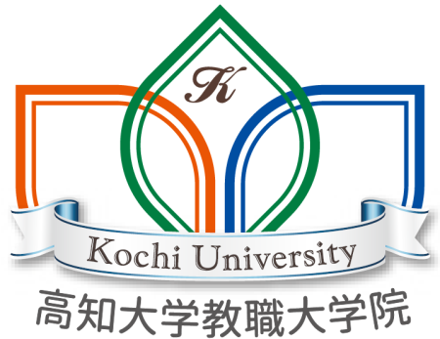
  会場
    - 高知大学 朝倉キャンパス 共通教育2号館210教室 共通教育３号館
  日程
  9時00分～ 受付
  9時30分～ 開会行事
  10時00分～11時55分
  口頭発表Ⅰ（2年生）
  13時10分～13時45分
  口頭発表Ⅱ（2年生）
  14時00分～15時00分
  ポスターセッション（１年生）
  15時10分～ 16時00分
  テーマ別協議（１年生）
  16時10分～ 閉会行事
  ご参加お待ちしています
  お問い合わせ・申込先 教育事務室 教職大学院係
  〒780-8520
  高知市曙町2丁目5-1
  TEL: 088-844-8457
  E-mail: ks33@kochi-u.ac.jp
  ※所属とお名前等を記し、 メールにてお申し込みください。

